电 子 科 技 大 学
学术学位研究生学位论文开题报告表
攻读学位级别： □博士 硕士
学科专业： 控制科学与工程
学 院： 自动化工程学院
学 号： 202421060724
姓 名： 华羽霄
论文题目： 基于多模态逐级物理约束的无
人机自主电磁超声探测技术研究
指导教师： 高斌
填表日期： 2026 年 2 月 28 日
电子科技大学研究生院

- 学位论文研究内容
课题类型 |  | □基础研究 应用基础研究 □应用研究
课题来源 |  | 纵向 □横向 □自拟
学  位  论  文  研  究  内  容 | 学位论文的研究目标、研究内容及拟解决的关键性问题（可续页）  学位论文研究目标:  本课题面向无人机无损检测场景中接触状态难以精确判定的问题，构建融合电磁超声回波、位姿误差及RGBD局部视觉特征的多模态时序感知模型。研究引入物理约束注意力机制与状态转移约束模型，将动力学一致性与接触物理先验嵌入Transformer结构，实现接触状态概率的精确估计与稳定判别。通过构建跨模态对齐与不确定性建模机制，提高复杂环境下的鲁棒性与泛化能力。最终形成软硬件协同的无人机接触感知与决策框架，为空中无损检测作业的安全控制与高精度数据获取提供理论与方法支撑。  学位论文研究内容：  - 构建无人机无损检测实验平台，完成电磁超声探头与RGBD相机的结构集成、时钟同步与标定设计，建立多模态数据采集与对齐机制，实现回波信号、位姿误差及视觉ROI数据的统一时序管理。  - 建立多模态时序建模框架，设计融合物理约束注意力机制的Transformer网络，实现超声信号特征、位姿动态特征与局部视觉特征的跨模态对齐与深层交互表征。  - 引入状态转移约束模型，将接触动力学先验嵌入概率推断过程，构建满足物理一致性的接触状态演化模型，提高状态判别的连续性与稳定性。  - 搭建系统级验证平台，开展多场景对比实验与消融分析，评估模型在复杂工况下的鲁棒性、实时性及泛化能力，形成软硬件协同优化策略。  拟解决的关键性问题：  - 单模态无损检测方法在动态飞行平台上的局限性问题。传统电磁超声检测多基于单一回波信号进行判定，在无人机飞行扰动与姿态变化条件下，信号易受接触不稳定、电磁干扰及结构耦合变化影响，导致误判或漏判。如何突破单模态检测对稳定接触条件的依赖，构建多源信息互补机制，是提升系统可靠性的关键问题。  - 纯数据驱动模型缺乏物理约束导致泛化能力不足的问题。如何将动力学模型与接触物理先验嵌入深度网络结构，实现物理一致性建模，是增强模型稳定性的核心挑战。  - 接触判定结果存在时序抖动的问题。如何建立符合实际接触演化规律的状态转移约束模型，抑制瞬时误判，保障控制系统闭环稳定，是系统工程落地的关键。
- 学位论文研究依据
学位论文的选题依据和研究意义，国内外研究现状和发展态势，主要参考文献，以及已有的工作积累和研究成果。（2000字）
选题依据和研究意义
（1）选题依据
随着大型基础设施与工业装备规模的持续扩大，桥梁、隧道、储罐、电力设备及高层建筑等结构长期服役过程中不可避免地产生裂纹、腐蚀、疲劳损伤及局部结构退化等缺陷。上述缺陷在早期往往具有隐蔽性和局部性，一旦未被及时发现，极易在服役载荷及环境耦合作用下演化为结构性失效，造成重大经济损失甚至安全事故。因此，构建高效、可靠、低成本的结构健康检测体系已成为现代工业维护体系中的关键技术问题。
传统无损检测方式多依赖人工巡检或固定检测平台。人工检测不仅效率低、成本高，而且在高空、狭窄空间或带电环境下存在显著安全风险。同时，固定检测系统覆盖范围有限，难以满足大尺度结构的全面巡检需求。随着无人机技术的发展，基于无人机平台的移动式无损检测逐渐成为结构健康监测领域的重要方向。无人机具备机动性强、部署灵活、可进入危险区域等优势，可显著降低人工风险并提升检测效率。
现阶段无人机无损检测多以视觉传感为主，通过高清摄像头、红外成像或激光扫描对结构表面缺陷进行识别。然而，视觉检测存在以下局限：第一，仅能检测表面可见缺陷，难以对内部或亚表面损伤进行判断；第二，检测结果易受环境光照、反射、遮挡等因素影响；第三，视觉信息对结构接触状态的判别能力有限，无法判断探头是否真正形成有效耦合。
电磁超声检测技术作为一种非接触式或弱接触式无损检测方法，能够在无需耦合剂的条件下激励并接收材料内部弹性波信号，对亚表面缺陷具有良好的敏感性。将电磁超声探头集成于无人机平台，可在保持机动性的同时提升检测深度。然而，在无人机运动平台上实现稳定的接触判定与信号质量控制面临新的挑战：无人机在复杂气流环境下存在姿态扰动与位置误差，探头与结构之间的接触状态随时间动态变化；单一信号难以准确判断接触真实性，易产生误判或漏判。
因此，仅依赖单一传感器或单一信号源已难以满足高可靠接触检测需求。需要构建融合电磁超声回波信号、无人机位姿误差以及局部视觉信息的多模态感知系统，通过多源信息交叉验证实现接触状态的精确判定。同时，为避免纯数据驱动模型忽略物理规律，必须将动力学约束与状态演化规律嵌入深度学习模型中，实现物理一致性建模。
基于上述背景，本研究提出一种面向无人机无损检测的多模态物理约束 Transformer 感控系统，通过构建融合电磁超声、位姿动态与视觉ROI特征的时序模型，引入物理约束注意力机制与状态转移约束模型，实现无人机接触状态的稳定识别与智能决策控制。该选题具有明确的工程需求和现实意义。

（2）研究意义
1）提升无人机无损检测的可靠性与安全性
在无人机搭载电磁超声探头进行结构检测时，接触质量直接影响回波信号的稳定性与检测精度。若探头未形成有效接触，采集信号可能失真或噪声占主导，导致缺陷判断错误。传统方法往往通过阈值判断单一信号幅值变化来判定接触状态，但在复杂振动环境下误报率较高。
本研究通过多模态融合，将超声信号变化与位姿误差、线速度变化及视觉局部特征联合建模，在概率层面输出接触状态分布，实现对接触真实性的鲁棒判定。该方法可显著降低误判率，避免因误判接触导致探头损伤或结构碰撞，从而提升检测系统整体安全性。
2）突破单一感知模式的局限，实现深层信息融合
传统无人机检测系统往往将视觉、位姿和检测信号分离处理，缺乏统一建模框架，难以形成有效的信息协同。本研究构建统一的多模态时序 Transformer 框架，通过跨模态注意力机制实现不同物理信号之间的特征对齐与交互，增强模型对复杂场景下隐含关联关系的建模能力。
超声信号反映材料内部声学特性变化，位姿误差反映动力学扰动信息，视觉ROI提供局部结构几何与纹理信息。三者从不同物理层面描述接触状态。本研究通过结构化融合方式，使模型能够自动学习不同模态之间的互补关系，从而提升整体感知精度与鲁棒性。
3）将物理先验引入深度模型，提高可解释性与泛化能力
纯数据驱动模型虽然在特定数据集上表现良好，但在环境变化或任务迁移时容易出现泛化能力不足的问题。尤其在无人机检测场景中，环境扰动复杂，训练数据难以覆盖所有工况。
本研究通过引入物理约束注意力机制，将无人机动力学模型与接触力学规律嵌入 Transformer 结构，在注意力计算和损失函数中引入物理一致性约束，使模型输出满足动力学合理性。该方法不仅提升模型稳定性，也增强了模型输出的可解释性，为工程应用提供理论保障。
4）建立接触状态演化模型，抑制状态抖动
接触状态具有明显的时间连续性特征。传统逐帧分类模型容易出现频繁状态跳变，影响控制决策稳定性。本研究引入状态转移约束模型，将接触判定视为隐状态演化过程，通过状态转移概率或条件随机场结构进行平滑约束，保证状态演化符合实际物理过程。
该机制能够有效抑制短时噪声导致的误判，提高系统决策连续性，为后续控制策略提供稳定输入。
5）推动无人机智能化检测向“感知-决策-控制”一体化发展
当前多数无人机检测系统仅完成数据采集功能，缺乏实时智能判断能力。本研究构建的多模态物理约束感控系统不仅输出接触概率，还可作为控制系统的反馈信号，实现主动接触调节与安全控制。
通过软硬件协同设计，本系统可形成闭环感知控制架构，为未来无人机自主无损检测系统提供技术路径。该研究有助于推动无人机从“远程工具”向“智能检测平台”升级。
6）对学术研究与工程应用的综合价值
在学术层面，本研究探索了物理先验与 Transformer 结构融合的新方法，拓展了多模态时序建模在无人机检测领域的应用边界；在工程层面，本系统针对实际检测痛点设计，具备明确应用场景与落地价值。
随着基础设施规模持续扩大和无人化运维需求提升，具备高可靠接触判定能力的无人机电磁超声检测系统具有广阔应用前景。本研究为无人机无损检测系统的智能化发展提供了系统化解决方案与理论支持。

国内外研究现状和发展态势
1.无人机无损缺陷检测技术
利用空中平台对大型复杂结构进行无损检测 (NDI) 已成为各行各业日益关注的领域。诸如建筑物、桥梁、石油天然气炼油厂等基础设施需要定期进行全面检测[1]。检测报告用于规划和执行必要的维护工作，以确保结构健康和工人安全。然而，由于设施规模庞大、难以进入、检测人员面临健康风险或其他诸多原因，执行这些检测可能极具挑战性，因此促使企业加大对无人机的投资，将其作为克服这些挑战的替代方案[2]。
2010年，法国PARROT公司推出了其首款四旋翼无人机AR.Drone 1.0，该机配备高清摄像头用于数据采集，并支持Wi-Fi热点功能，通过移动设备实现远程控制，并能实时传输视频流[3]。2013年，中国DJI公司研发并发布了首款小型四旋翼无人机Phantom 1.0，内置GPS传感器，具备位置保持功能，便于进行检查作业。该设备还配有运动相机及可调角度支架，使相机与机身紧密集成，且在多风环境中表现出优异的稳定性[4]。2014年，美国3D ROBOTICS公司推出了消费级无人机IRIS和IRIS+，该机型的特色是跟随技术，能够使无人机跟随移动目标并自动对焦[5]。与此同时，像中国的YUNEEC公司、美国的SKYDIO公司、AERO VIRONMENT公司以及瑞士的SENSEFLY公司等也纷纷推出了各自的无人机产品。经过十多年的技术进步，无人机的性能已达到新的高度。当前具有代表性的型号包括中国DJI公司的M300 RTK、法国PARROT公司的Anafi，以及美国AEROVIRONMENT公司的QuantixRecon等。
无人机的自主性可以帮助企业缩短检测时间和降低成本。此外，使用无人机还可以减少检测所需的人员数量，并提高人员安全。最后，无人机可以为难以到达或危险区域的检测提供安全可靠的解决方案[6]。尽管基于无人机的无损检测技术近年来取得了长足发展，能够可靠地检测缺陷，但仍存在一些局限性和挑战需要解决。
2.电磁超声厚度测量的研究现状
电磁超声工作条件是在非耦合条件下，其超声波在工件表面产生，相较于传统的压电式超声换能器能够避免工件表面粗糙、耦合层声速不均一所造成的声速测量误差，并且声速测量对换能器灵敏度要求低，故 EMAT 的相关研究往往围绕厚度测量方向[7]。
涂君等人[8]提出了磁力可控电磁超声换能器来测量试件厚度。通过永磁体与电磁铁组合的方式控制磁场强度，其中通过控制电磁铁线圈通电方向来控制电磁铁磁场方向，进而实现磁场总体的增强和削弱。当线圈未通电时，磁场仅由永磁体部分提供。Chen W 等人[9]提出了一种超声纵波共振方法，该方法基于材料的表面约束机制利用激光电磁声换能器（Laser-EMAT）来测量金属壁的厚度，能够准确检测出厚度从 3.0 毫米减薄至 0.5mm 的阶梯状铝板。并且能够实现在 500°C 的温度下，当 EMAT 提离距离为 5.0mm 时，对铝薄板的厚度进行快速检测，误差为 3.40%。Kang, L 等人[10]提出一种基于双电磁超声换能器的超声波最佳单向激发的板材厚度测量方法。通过使用双线圈电磁超声换能器，通过适当相位信号驱动线圈的干涉机制实现 SH 超声导波单向激发，再通过计算频散曲线得到对应板材厚度，测量误差低于 0.8%。郭伟等人[11]提出了一种基于横波谐振频谱测厚的激光电磁超声技术。以铝合金 5083、不锈钢 304、镍基合金 GH4169 这 3 种金属材料为检测对象，开展了常温、高温金属试样谐振测厚实验。研究结果表明，当上述 3 种金属材料试样厚度为 0.5mm~3.0mm 时，谐振法测厚的最大偏差不超过 2%、 6%、 4%。苟浩瑞等人[12]提出了多磁铁对称分布型 EMAT，能实现更小的磁铁体积，产生更强的表面剩磁强度。采用在硅钢表面开槽的方式限制涡流形成的区域，解决了涡流对测量的影响。多磁铁对称分布型 EMAT 具有较高的信噪比且信号质量要优于单磁铁型 EMAT。Pei C 等人[13]将单一永磁体结构改为双永磁体垂直方向反向排布实现了磁场优化，并应用于曲折线圈的导波激励与接收，接收信号幅值提升一倍。
3.无人机非侵入接触式检测技术
近年来，多旋翼无人机在工业无损检测（NDT）领域的应用正经历从传统的视觉巡检向接触式检测的深刻变革。与非接触式视觉巡检不同，接触式NDT（如超声波检测）要求无人机在与被测表面发生物理交互时，能够克服接触瞬间的冲击扰动，并维持稳定、精确的法向接触力。这一过程涉及复杂的运动学与动力学耦合，是当前空中机器人领域的研究热点与难点。纵观近年来的文献，该领域的研究主要沿着“被动柔顺机构设计”、“主动力控与过驱动平台引入”以及“受限空间系统级框架集成”三条主线展开。
在早期的研究中，学者们主要侧重于通过机械结构与末端执行器的设计来缓解接触碰撞带来的扰动。2020年，L.M. González-deSantos等人[14]的研究进一步设计了一种具备碰撞缓解功能的柔性有效载荷。该装置通过弹簧阻尼系统等被动柔顺机构，有效吸收了四旋翼无人机从自由飞行向接触状态过渡时的动能冲击，提升了系统在接触瞬间的鲁棒性。
随着对检测精度和接触力维持要求的不断提高，研究重心逐渐转向先进的主动控制策略。对于超声波无损检测而言，维持稳定且垂直的接触力是获取高质量信号的前提。在精确力控算法方面，2019年，Kocer等人[15]针对天花板等上方结构检测，提出了一种基于非线性模型预测控制（NMPC）与非线性移动视界估计（NMHE）的框架。该方法将接触产生的未知扰动作为外部力进行在线估计并反馈给预测控制器，成功使四旋翼无人机在5.5 N的恒定接触力下稳定获取超声数据。
在硬件平台的进一步演进中，全驱动和过驱动（Over-actuated）无人机凭借独立的推力矢量控制，成为解决复杂面接触难题的另一核心路径。2018年，Anibal Ollero等人[16,17]针对油气工业中严苛的检测环境，提出了一种新型空中机械臂系统AeroX。该方案通过在八旋翼无人机底部搭载具有特定自由度的机械臂，实现了检测探头与管壁的贴合，初步验证了多旋翼平台执行接触式NDT的工程可行性。然而，刚性接触容易导致飞行失稳。2020年，Ryll等人[18]针对未知通用形状表面的接触检测，提出了一种基于视觉的阻抗控制框架，并将其应用于全驱动（Fully-Actuated）六旋翼无人机上。该研究利用全驱动平台位置与姿态解耦的运动学优势，结合阻抗控制算法，使得无人机能够依靠主动力控在复杂的接触动力学环境下动态调节接触力，避免了传统欠驱动四旋翼无人机在施加水平力时必须倾斜机身的问题。2021年，Robert J. Watson等人[19–21] 利用具有全矢量推力能力的Voliro多旋翼无人机，深入探讨了干耦合超声无损检测的空中应用。干耦合超声轮式探头虽无需液体耦合剂，但要求施加约20 N的持续法向压紧力。Voliro不仅能在倾斜和悬垂表面实现精度达0.1 mm的单点厚度测量 ，还通过该5 MHz双晶轮式探头实现了连续滚动的B扫描（B-scan）轮廓获取，显著拓宽了无人机接触式检测的操作维度。针对接触检测中的复杂交互动力学，2024年，Salvatore Marcellini等人[22]提出了一种基于倾转旋翼的半自主无损检测框架。该研究通过将倾转旋翼的全驱动姿态解耦优势与机械臂的柔顺力控相融合，系统在接触阶段通过这种双重阻抗控制架构，动态吸收接触瞬间的物理冲击扰动，从而在复杂的外界环境下实现超声探头恒定法向接触力的精准维持与调整。2025年，He[23]提出一种统一的空中操作框架，推动无人机从被动感知向主动物理交互演进 。其核心包含三部分：1) 混合运动-力控制模块，实现与环境动态且柔顺的接触 ；2) 接触感知轨迹规划器，在约束下生成安全轨迹，支持空中书写等连续任务 ；3) 以末端执行器为中心的控制接口，将底层飞行控制与高级策略学习成功解耦。实验证明，该框架显著提升了无人机的操作精度、鲁棒性与跨平台泛化能力 。
步入系统级应用阶段，多传感器融合与针对极端受限空间的工程化部署成为了最新趋势。针对复杂危险的密闭空间（如管道内部、储罐），2025年，Flyability公司推出了Elios 3 UT笼式无人机系统[24–26]。该系统将Cygnus双晶超声探头、智能机械臂与LiDAR传感器高度集成在保护笼内，能够在无需搭建脚手架的情况下安全深入受限空间，在贴壁飞行时实时获取精确的A扫描数据，极大地提升了检测效率与安全性。
真实的高空检测环境中，持续的风场扰动和表面曲率突变会导致接触判定产生高频抖动，进而引发控制闭环失效。面对深度学习在连续在线学习中普遍存在的“灾难性遗忘”难题，2025年，Liu等人[27]提出了结合持续反向传播（CBP）与PINN的在线状态估计框架。CBP算法通过引入“效用度量”（Utility Metric），持续监控网络神经元的历史贡献度，动态锁定成熟单元并仅选择性重置效用极低的非活性单元，同时严格限制权重的无序增长。该机制使得无人机能够在保留离线学习到的刚体动力学规律的前提下，通过在线小批量实时流数据（Streaming Data）不断吸收并自适应外部未知气流的动态演变特征。
综上所述，多旋翼无人机接触式无损检测技术已从初期的末端被动缓冲设计，发展为高度依赖过驱动平台与复杂动力学控制（如阻抗控制）的深度耦合系统。未来的研究将更加聚焦于高并发环境下的系统鲁棒性、多传感器协同目标位姿估计，以及复杂曲面下的高精度阻抗调节，以期实现超声探头等NDT设备在更广泛工业场景下的高可靠性作业。
4.物理约束Transformer
纯数据驱动模型（如Vanilla DNN）具有“黑盒”特性，极易学习到数据中的伪关系（Spurious Relationships），在面临分布外（OOD）的复杂扰动时容易输出违背物理常理的预测[28]。近年来，物理信息神经网络（PINN）与Transformer架构的深度融合，通过将物理演化规律作为归纳偏置（Inductive Bias）嵌入大模型，为无人机多模态感知与自主决策开辟了新范式。
为克服此局限，物理信息神经网络（PINN）利用自动微分技术，将常微分或偏微分方程作为物理残差项直接嵌入损失函数中，发挥了强大的正则化作用。面对参数化与非参数化不确定性，2023年，Sanyal等人[29]提出的RAMP-Net框架创新性地采用了混合训练策略：物理损失负责捕获理想动力学方程以维持系统鲁棒性，而数据损失则自适应处理未建模的残余扰动。在更为复杂的先进空气动力学（如地面效应、旋翼间干扰）建模中，通过局部单调性损失（Local Monotonicity Loss）将“动量守恒定律”作为软约束嵌入，并辅以循环退火调度器（Cyclical Annealing Scheduler）动态调整物理损失权重，模型展现了卓越的泛化能力。2024年，Gu等人[30]通过强制网络输出严格逼近包含质量、科里奥利力等项的6-DOF刚体运动学和牛顿-欧拉动力学方程，PINN能有效过滤高频传感器噪声，并高保真地填补稀疏的未观测状态。
基于多层感知机（MLP）的PINN缺乏对时序上下文的显式建模，在处理包含高频特征或多尺度耦合的物理场（如电磁超声的弹性动力学传播）时，极易陷入局部极小值并产生过度平滑的失效模式（Failure Modes）。为解决此瓶颈，2023年，Zhao等人[31]提出PINNsFormer框架，实现了物理约束网络从静态点评估向动态序列推演的跨越。该架构利用“伪序列生成器（Pseudo Sequence Generator）”将逐点时空输入外推为等距伪序列，随后通过时空混合器（Spatio-Temporal Mixer）映射至高维空间，最后利用Transformer的多头注意力机制精准捕捉全局时间依赖。更具革命性的是，PINNsFormer引入了基于实数傅里叶变换理论的Wavelet激活函数\omega_1\sin{x}+\omega_2\cos{x}，理论证明它是无限宽网络的通用近似器，能够前瞻性地分解并拟合复杂信号的高频振荡特征。
单一的电磁超声信号在无人机飞行扰动与姿态变化下极易失真，产生接触状态的误判。因此，必须深度融合红绿蓝（RGB）视觉和激光雷达（LiDAR）等多源感知信息。针对异构传感器采样频率不一导致的时间错位，2026年，Xie等人[32]提出MPFusionNet，结合动态时间规整（DTW）和三次样条插值，将低频视觉与高频雷达信号重采样至统一时序尺度上，确保了特征融合前的时间强连贯性。在空间维度，该网络将GPS坐标转化为几何感知先验（Geometry-aware Priors），并利用基于PerceiverIO的Transformer交叉注意力机制（Cross-attention），与多模态序列进行深层交互，在高度遮挡的非视距（NLOS）环境下依然维持了极高的预测鲁棒性。
参考文献：
[1] QU Z, JIANG P, ZHANG W. Development and Application of Infrared Thermography Non-Destructive Testing Techniques[J/OL]. Sensors, 2020. DOI:10.3390/s20143851.
[2] BALL R J, ALMOND D P. The detection and measurement of impact damage in thick carbon fibre reinforced laminates by transient thermography[J/OL]. NDT & E International, 1998, 31(3): 165-173. DOI:10.1016/S0963-8695(97)00052-2.
[3] ABUGHALI A, HABASH O, ELSHAMY A, 等. Design and Analysis of a Linear Controller for Parrot AR Drone 2.0[C/OL]//2022 International Conference on Electrical and Computing Technologies and Applications (ICECTA). 2022: 113-117. DOI:10.1109/ICECTA57148.2022.9990127.
[4] TADDIA Y, GONZÁLEZ-GARCÍA L, ZAMBELLO E, 等. Quality Assessment of Photogrammetric Models for Façade and Building Reconstruction Using DJI Phantom 4 RTK[J].
[5] SOMALDO P, FERDIANSYAH F A, JATI G, 等. Developing Smart COVID-19 Social Distancing Surveillance Drone using YOLO Implemented in Robot Operating System simulation environment[C/OL]//2020 IEEE 8th R10 Humanitarian Technology Conference (R10-HTC). 2020: 1-6. DOI:10.1109/R10-HTC49770.2020.9357040.
[6] 钭锦周, 陈正东, 林玮, 等. 无人机海上风电机组叶片缺陷自适应无损检测[J]. 2025.
[7] 孙广宇. 基于电磁超声体波的铝板缺陷检测[D]. 哈尔滨工业大学, 2025.
[8] 涂君, 蔡卓越, 张旭, 等. 磁力可控电磁超声换能器设计及特性[J/OL]. 机械工程学报, 2021, 57(2): 46-52. DOI:10.3901/JME.2021.02.046.
[9] CHEN W, LU C, LI X, 等. A novel laser-EMAT ultrasonic longitudinal wave resonance method for wall thickness measurement at high temperatures[J/OL]. Ultrasonics, 2024, 141: 107340. DOI:10.1016/j.ultras.2024.107340.
[10] KUBRUSLY A C, KANG L, DIXON S. Measurement of Plate Thickness Based on the Optimal Unidirectional Generation of Ultrasonic Waves Using Dual Electromagnetic Acoustic Transducer[J/OL]. IEEE Transactions on Instrumentation and Measurement, 2023, 72: 1-9. DOI:10.1109/TIM.2023.3281566.
[11] 郭伟, 石文泽, 卢超, 等. 金属薄板厚度激光电磁超声谐振测量方法[J]. 航空学报, 2024.
[12] 苟浩瑞, 杜昱錡, 王思宇, 等. 一种磁场优化结构电磁超声传感器设计[J]. 2024.
[13] PEI C, ZHAO S, XIAO P, 等. A modified meander-line-coil EMAT design for signal amplitude enhancement[J/OL]. Sensors and Actuators A: Physical, 2016, 247: 539-546. DOI:10.1016/j.sna.2016.07.006.
[14] GONZÁLEZ-DESANTOS L M, MARTÍNEZ-SÁNCHEZ J, GONZÁLEZ-JORGE H, 等. Payload for Contact Inspection Tasks with UAV Systems[J/OL]. Sensors, 2019, 19(17): 3752. DOI:10.3390/s19173752.
[15] KOCER B B, TJAHJOWIDODO T, PRATAMA M, 等. Inspection-while-flying: An autonomous contact-based nondestructive test using UAV-tools[J/OL]. Automation in Construction, 2019, 106: 102895. DOI:10.1016/j.autcon.2019.102895.
[16] OLLERO A, HEREDIA G, FRANCHI A, 等. The AEROARMS Project: Aerial Robots with Advanced Manipulation Capabilities for Inspection and Maintenance[J/OL]. IEEE Robotics & Automation Magazine, 2018, 25(4): 12-23. DOI:10.1109/MRA.2018.2852789.
[17] TRUJILLO M Á, MARTÍNEZ-DE DIOS J R, MARTÍN C, 等. Novel Aerial Manipulator for Accurate and Robust Industrial NDT Contact Inspection: A New Tool for the Oil and Gas Inspection Industry[J/OL]. Sensors, 2019, 19(6): 1305. DOI:10.3390/s19061305.
[18] RASHAD R, BICEGO D, JIAO R, 等. Towards Vision-Based Impedance Control for the Contact Inspection of Unknown Generically-Shaped Surfaces with a Fully-Actuated UAV[C/OL]//2020 IEEE/RSJ International Conference on Intelligent Robots and Systems (IROS). Las Vegas, NV, USA: IEEE, 2020: 1605-1612. DOI:10.1109/IROS45743.2020.9341203.
[19] WATSON R J, PIERCE S G, KAMEL M, 等. Deployment of Contact-Based Ultrasonic Thickness Measurements Using Over-Actuated UAVs[C/OL]//2020 European Workshop on Structural Health Monitoring (EWSHM). Springer, 2021. DOI:10.1007/978-3-030-64594-6_66.
[20] MULLER A M, THURNHERR C, RÖSSLER L, 等. UACIS: Uncrewed Aerial Concrete Inspection System[J/OL]. e-Journal of Nondestructive Testing, 2022, 27(09). DOI:10.58286/27305.
[21] ROBERT WATSON, KAMEL M, ZHANG D, 等. Dry Coupled Ultrasonic Non-Destructive Evaluation Using an Over-Actuated Unmanned Aerial Vehicle[J/OL]. IEEE Transactions on Automation Science and Engineering, 2022, 19(4): 2874-2889. DOI:10.1109/TASE.2021.3094966.
[22] MARCELLINI S, D’ANGELO S, DE CRESCENZO A, 等. Development of a semi-autonomous framework for NDT inspection with a tilting aerial platform[C]//Experimental Robotics（ISER 2023）: 卷 30. Springer, 2024.
[23] HE G. Enhancing the Physical Capability of Aerial Robots: From Inspection to Manipulation[D]. Carnegie Mellon University, 2025.
[24] JAMOLLI K, KELLER D, SAMUEL P. Non-destructive testing (“ndt”) device particularly for unmanned aerial vehicle (“uav”), uav and kit for ndt comprising the device: WO2025186737A1[P]. 2025-09-12.
[25] YOUNG K L, PHILLIPS C K, REYES M D, 等. Mission Results: Creating a 3D Map of a Very High Radiation Confined Space Using the LiDAR-Equipped Elios 3 Drone[J/OL]. Nuclear Science and Engineering, 2025, 199(8): 1351-1363. DOI:10.1080/00295639.2024.2364463.
[26] VEENSTRA R, BAZZANA B, SMITS S, 等. Autonomous Aerial Non-Destructive Testing: Ultrasound Inspection with a Commercial Quadrotor in an Unstructured Environment[A/OL]. arXiv, 2026. DOI:10.48550/arXiv.2603.04642.
[27] LIU Y, WANG S, SHI J, 等. Online Continual Physics-Informed Learning for Quadrotor State Estimation Under Wind-Induced Disturbances[J/OL]. Aerospace, 2025, 12(8): 704. DOI:10.3390/aerospace12080704.
[28] FAKHRO K, PYRKIN A A. Learning Quadrotor Dynamics Using Feed-Forward Neural Networks[J/OL]. IFAC-PapersOnLine, 2025, 59(14): 179-183. DOI:10.1016/j.ifacol.2025.12.146.
[29] SANYAL S, ROY K. RAMP-Net: A Robust Adaptive MPC for Quadrotors via Physics-informed Neural Network[C/OL]//2023 IEEE International Conference on Robotics and Automation (ICRA). 2023: 1019-1025. DOI:10.1109/ICRA48891.2023.10161410.
[30] GU W, PRIMATESTA S, RIZZO A. Physics-informed Neural Network for Quadrotor Dynamical Modeling[J/OL]. Robotics and Autonomous Systems, 2024, 171: 104569. DOI:10.1016/j.robot.2023.104569.
[31] ZHAO Z, DING X, PRAKASH B A. PINNsFormer: A Transformer-Based Framework For Physics-Informed Neural Networks[C]//The Twelfth International Conference on Learning Representations. 2023.
[32] XIE Y, GONG Y, ZHAO Y, 等. MPFusionNet: Transformer-Based Multimodal Perception Fusion for Predictive Beamforming in Low-Altitude UAV Communication Networks[J/OL]. IEEE Internet of Things Journal, 2026, 13(4): 5517-5530. DOI:10.1109/JIOT.2025.3623880.

- 学位论文研究计划及预期目标
1.拟采取的主要理论、研究方法、技术路线和实施方案（可续页）
1. 拟采取的主要理论
（1）电磁超声无损检测理论
电磁超声检测（Electromagnetic Acoustic Transducer, EMAT）是一种基于电磁耦合机制的非接触式超声激励与接收技术。其基本原理是在导电材料表面施加交变电磁场，通过洛伦兹力或磁致伸缩效应产生弹性波，并利用感应线圈接收反射波信号。
- 洛伦兹力激励模型
在导电材料中，交变电流密度 J 与静磁场 B 作用产生体力密度 f：
$$f=J×B$$
电流密度满足：
$$J=σ\left(E+v×B\right)$$
其中 σ 为电导率，E 为电场强度，v 为粒子速度。
- 弹性波传播方程
材料内部的超声波传播满足弹性动力学方程：
$$ρ\frac{∂^{2}u}{∂t^{2}}=∇⋅σ+f$$
其中：
- ρ 为密度
- u 为位移矢量
- σ 为应力张量
- f 为体力密度（洛伦兹力）
在各向同性材料中，应力与应变满足胡克定律：
$$σ=λ\text{tr}\left(ε\right)I+2με$$
超声回波信号可表示为时域响应函数：
$$s(t) = A(t) cos(2π f₀ t + φ)$$
其中 A(t) 表示衰减包络，f₀ 为中心频率。
当探头与墙面接触时，接触刚度 $k_{c}$变化导致反射系数 R 改变：
$$R = (Z₂ - Z₁)/(Z₂ + Z₁)$$
$$Z = ρ c$$
Z 为声阻抗。接触状态变化本质上改变边界条件，从而影响反射波幅值与相位。
因此，接触检测可建模为信号统计特征分布变化问题：
$$p\left(s_{t} | contact\right)≠p\left(s_{t} | non-contact\right)$$
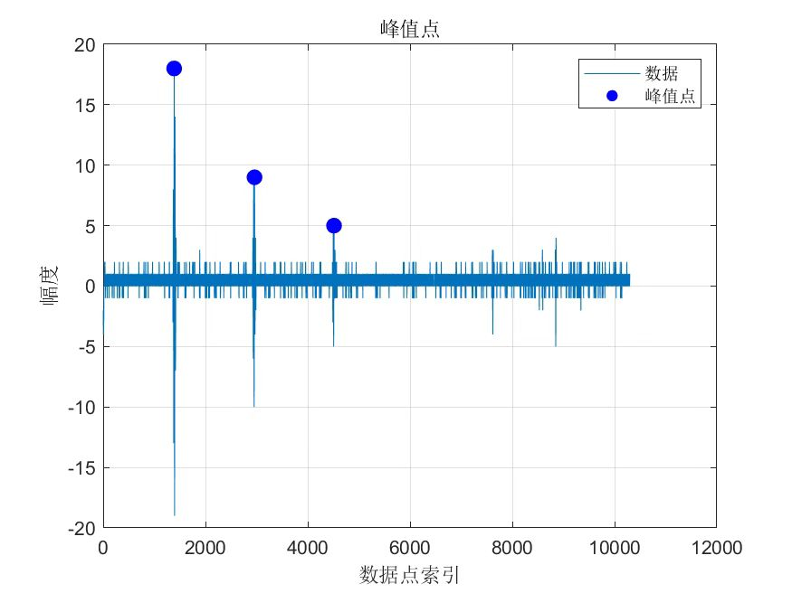
（2）物理约束注意力机制的 Transformer 网络
Transformer 的核心为自注意力机制，其基本形式为：
$$Attention\left(Q,K,V\right)=softmax\left(QK^{T}/sqrt\left(d_{k}\right)\right)V$$
其中：
$$Q=XW_{Q}$$
$$K=XW_{K}$$
$$V=XW_{V}$$
在多头注意力中：
$$MultiHead\left(X\right)=Concat\left(head^{1},…,head_{h}\right)W_{O}$$
$$head_{i}=Attention\left(Q_{i},K_{i},V_{i}\right)$$
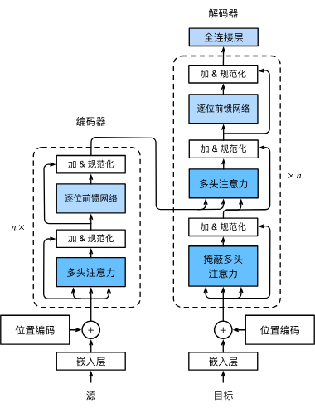
1）物理约束注意力机制
传统注意力权重仅由特征相似度决定。为增强物理一致性，引入物理约束矩阵 P：
$$Attention_{p}hys\left(Q,K,V\right)=softmax\left(\left(QK^{T}+P\right)/sqrt\left(d_{k}\right)\right)V$$
其中 P 表示动力学一致性约束，例如基于无人机动力学模型：
无人机平移运动模型：
$$md^{2x}/dt^{2}=F_{total}$$
姿态变化模型（简化 yaw）：
$$I_{z}d^{2}θ/dt^{2}=τ_{z}$$
若接触发生，则法向力 $F_{n}$
突变。则物理先验为：
||Δv_t|| ≈ 0 且 $Δs_{t}$显著变化
因此构造约束项：
$$P_{i}j=-α{\left|\left|x_{i}-x_{j}\right|\right|}_{d}yn$$
其中 ||·||_dyn 表示动力学残差。
2）损失函数中的物理一致性约束
定义接触预测概率：
$$p_{t}=softmax\left(Wh_{t}\right)$$
定义物理残差：
$$L_{p}hys=Σ_{t}{\left|\left|ma_{t}-F_{m}odel\left(t\right)\right|\right|}^{2}$$
总损失：
$$L=L_{c}ls+λ^{1}L_{p}hys+λ^{2}L_{s}mooth$$
（3）多模态时序建模与跨模态融合理论
系统输入为三类时间序列：
- 超声回波特征 $s_{t}∈R^{d_{s}}$
- 位姿误差特征 $p_{t}∈R^{d_{p}}$
- 视觉ROI特征 $v_{t}∈R^{d_{v}}$
1）模态编码
各模态先通过独立编码器：
$$h_{s}^{t}=f_{s}\left(s_{t}\right)$$
$$h_{p}^{t}=f_{p}\left(p_{t}\right)$$
$$h_{v}^{t}=f_{v}\left(v_{t}\right)$$
其中：
$f_{s}$为一维卷积 + 位置编码
$f_{p}$为 MLP
$f_{v}$为 CNN/ViT 提取 ROI 特征
2）跨模态对齐机制
采用跨模态注意力：
$$h_{s}p^{t}=Attention\left(h_{s}^{t},h_{p}^{t},h_{p}^{t}\right)$$
$$h_{s}v^{t}=Attention\left(h_{s}^{t},h_{v}^{t},h_{v}^{t}\right)$$
最终融合表示：
$$h_{f}^{t}=W_{f}\left[h_{s}^{t}⊕h_{p}^{t}⊕h_{v}^{t}\right]$$
其中 ⊕ 表示拼接。
3）时序建模
对融合序列进行时序建模：
$$H=Transformer\left(h_{f}^{1},…,h_{f}^{T}\right)$$
输出当前状态向量：
$$z_{t}=H_{t}$$
（3）状态转移约束模型
接触状态具有时序连续性，可建模为隐马尔可夫过程：
设状态 $S_t ∈ \{0,1,2\}$
状态转移概率：
$$P\left(S_{t} | S_{t-1}\right)=A_{ij}$$
观测概率：
$$P\left(O_{t} | S_{t}\right)$$
联合概率：
$$P\left(S_{1:T},O_{1:T}\right)=Π_{t}P\left(O_{t} | S_{t}\right)P\left(S_{t} | S_{t-1}\right)$$
为避免频繁跳变，引入平滑约束：
$$L_{t}rans=Σ_{t}{\left(S_{t}-S_{t-1}\right)}^{2}$$
或者使用 CRF：
$$P\left(S | H\right)∝exp\left(Σ_{t}WS_{t}H_{t}+Σ_{t}TS_{t}S_{t-1}\right)$$
最终推断：
$$S*=argmax_{S}P\left(S | H\right)$$
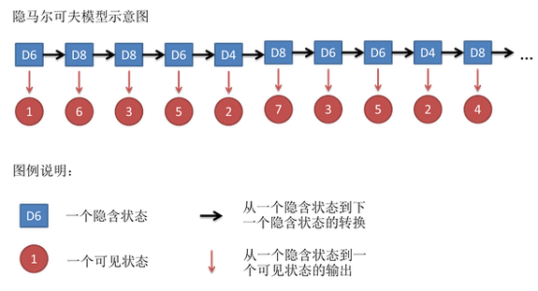

2.技术路线和实施方案
技术路线：
技术路线如图所示：
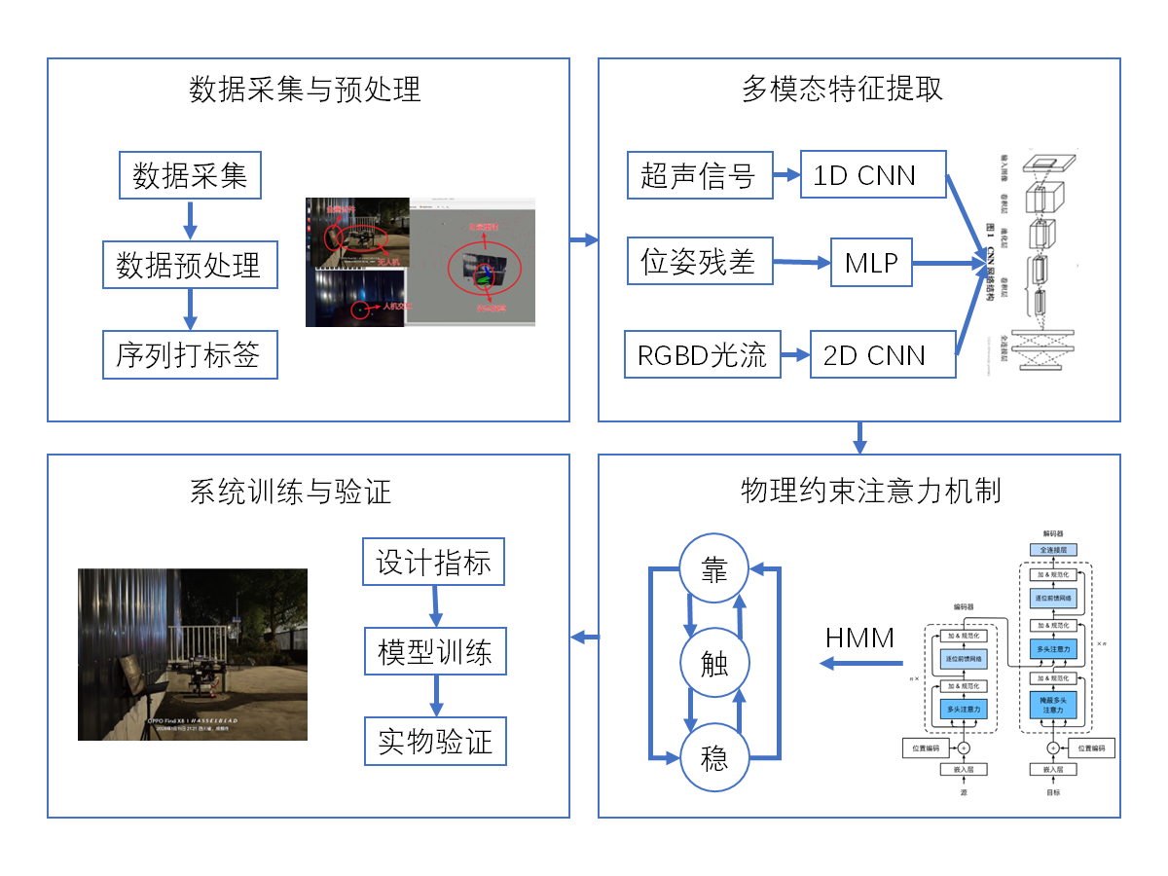

实施方案：
- 总结现有的无人机电磁超声无损检测方法。
- 搭建无人机电磁超声检测实验平台，完成RGBD相机与电磁超声探头的结构集成，构建多模态数据采集系统。
（2）建立多模态时序数据集，完成接触与非接触状态标注，设计数据预处理与特征提取流程。
（3）构建融合物理约束注意力机制的Transformer网络，实现超声信号、位姿误差与视觉ROI特征的跨模态融合建模。
（4）引入状态转移约束模型，提升接触判定的连续性与稳定性，并完成消融实验与对比验证。
（5）部署模型于嵌入式平台，开展实地检测实验，评估系统实时性、鲁棒性与工程可行性
2.研究计划可行性，研究条件落实情况，可能存在的问题及解决办法（可续页）
研究计划可行性，研究条件落实情况
本课题在前期已完成关键实验平台的搭建与核心功能验证，具备良好的实施基础与可行性条件。当前已构建无人机整体系统平台，集成RGBD深度相机与激光雷达，实现稳定飞行与环境感知功能。无人机可在遥控控制下完成姿态稳定飞行，飞控系统运行可靠，为后续自主检测实验提供基础保障。
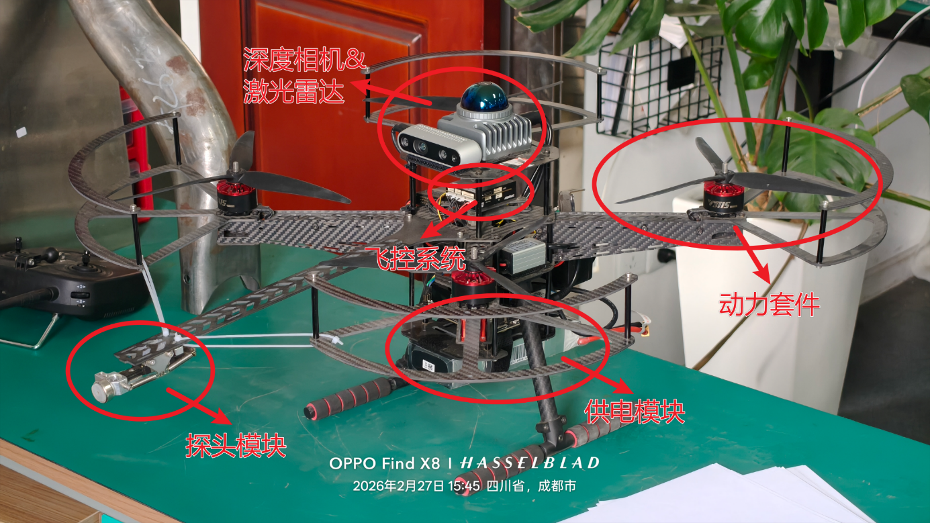
在感知与控制层面，已开发基于视觉ROI的自主规划程序。通过在图像中选取目标区域，系统可完成路径规划与末端精确接近，使执行机构稳定贴合至目标区域，验证了无人机接近控制与空间定位能力。同时，在每次实验飞行过程中，系统可同步采集无人机位姿、目标位姿及RGBD视频流数据，构建结构化多模态数据集，为后续模型训练与验证提供数据支撑。
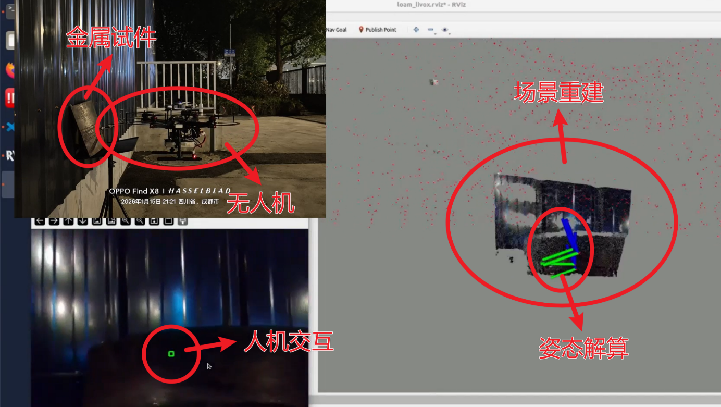
在检测硬件方面，电磁超声探头已完成制作与调试，能够实时采集回波信号，并通过串口稳定传输至上位机，实现检测数据与飞行数据的同步记录。该硬件系统运行稳定，为接触状态建模与多模态融合研究提供可靠信号来源。
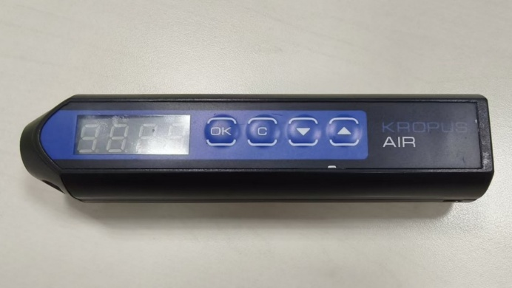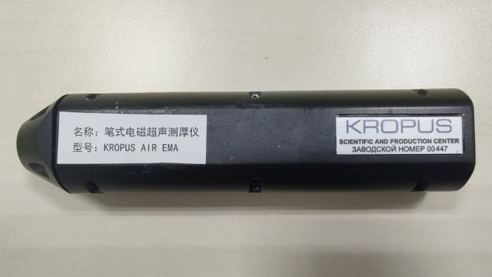
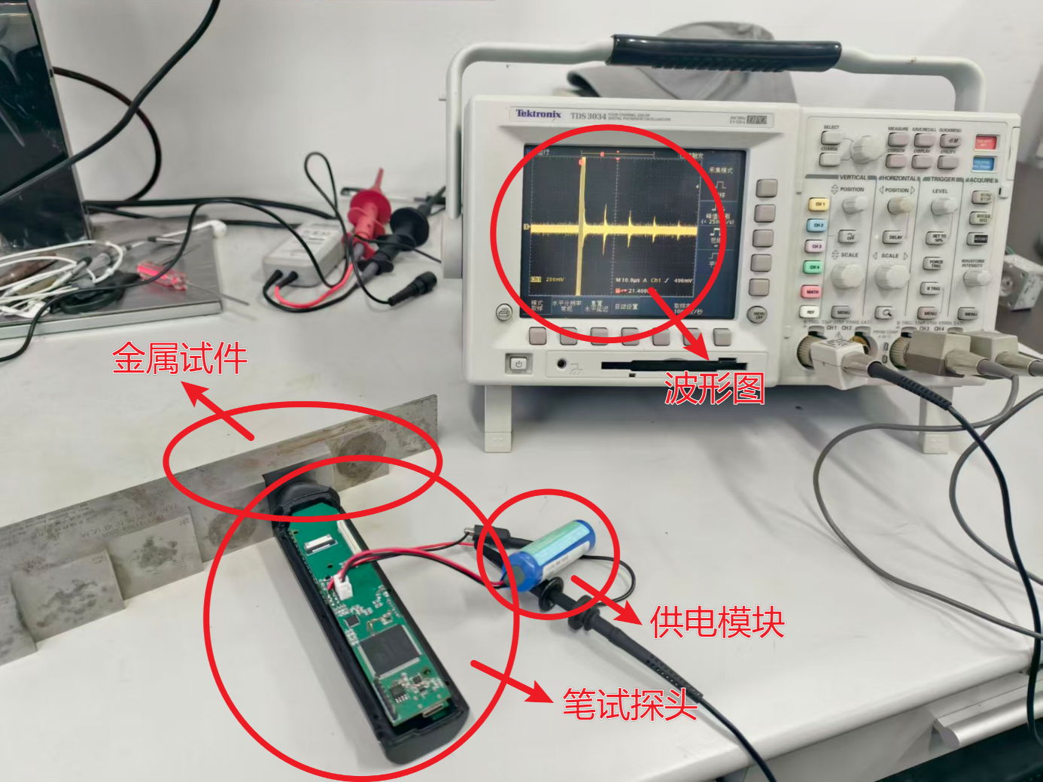
综上所述，本课题已具备完整的软硬件实验平台、数据采集能力及基础控制算法验证条件。后续工作主要集中于多模态建模算法实现与物理约束机制设计，技术路径清晰、实验条件充分，研究计划具有较强可行性。

可能存在的问题及解决办法
（1）环境光照变化影响视觉ROI稳定性。强反射、阴影或低照度可能导致深度噪声增加或特征漂移。解决方案为采用深度与RGB解耦建模，引入自适应曝光与图像归一化预处理，同时在网络中降低视觉模态权重并加入模态不确定性估计机制。
（2）气流扰动导致无人机姿态波动，影响接触稳定性与超声信号一致性。可通过增强飞控姿态闭环控制、增加缓冲接触结构、在模型中引入动力学残差约束与时序平滑机制抑制瞬时扰动。
（3）电磁超声信号受电磁干扰与结构材料差异影响。可通过硬件屏蔽设计、频段选择优化及多频特征融合提升抗干扰能力。
（5）模型泛化能力不足：材料类型、结构形态或工况变化可能导致模型性能下降，需要大量数据支撑。
（6）嵌入式算力受限：Transformer结构计算复杂度较高，实时部署存在延迟风险，可能替换为CNN、GRU等模块。

3.研究计划及预期成果
研  究  计  划 | 起止年月 | 完成内容
 | 2025.07-2025.10 | 阅读相关参考文献，调研国内外现状，完成论文的规划
 | 2025.11-2026.01 | 文献整理，验证常用电磁超声检测、多模态特征提取、Transformer架构
 | 2026.02-2026.04 | 开展无人机搭载电磁超声系统开发
 | 2026.05-2026.11 | 在硬件系统完成数据采集与方案验证
 | 2026.12-2027.03 | 学位论文的撰写和修改
预  期  创  新  点  及  成  果  形  式 | 预期创新点：  （1）提出面向无人机电磁超声检测的多模态接触感知框架。突破传统单一信号阈值判定方式，首次将电磁超声回波、位姿误差及视觉ROI特征进行统一时序建模，实现接触状态的概率化表达，提高复杂工况下的鲁棒性与可靠性。  （2）构建融合物理约束注意力机制的Transformer网络。在自注意力计算过程中引入动力学一致性约束，将无人机运动模型与接触物理先验嵌入特征交互过程，提升模型的物理可解释性与跨场景泛化能力，避免纯数据驱动模型的过拟合问题。  （3）提出多模态时序跨域对齐与不确定性建模方法。通过跨模态注意力机制实现超声、位姿与视觉特征的深层耦合，同时引入模态权重自适应机制，在环境扰动下实现动态模态可信度分配，增强系统稳定性。  成果形式：  - 搭载电磁超声的无人机自主测厚系统；  - 基于Transformer的电磁超声感知调控算法；  - 基于电磁超声信号的无人机轨迹优化算法；  - 论文和专利撰写。
- 开题报告审查意见
1.导师对学位论文选题和论文计划可行性意见，是否同意开题：

导师（组）签字： 年 月 日
2.开题报告考评组意见
开题日期 |  | 开题地点
考评专家
考评成绩 | 合格 票 基本合格 票 不合格 票
结 论 | □通过 □原则通过 □不通过  通过：表决票均为合格  原则通过：表决票中有1票为基本合格或不合格，其余为合格和基本合格  不通过：表决票中有2票及以上为不合格
考评组对学位论文的选题、研究计划及方案实施的可行性的意见和建议：

考评组签名：
年 月 日
3.学院意见：

负责人签名： 年 月 日

